Задание 1. Внимательно рассмотрите и прокомментируйте серию фотографий «Рельеф. Природные условия».
Задание 2. 3 фотографии сделаны не в Беларуси. Какие это фотографии?
Задание 3. Какие, по Вашему мнению, фотографии нужно добавить, чтобы фоторассказ о рельефе и природных условиях Беларуси стал более полным?
Задание 4. Найдите фотографии, которым соответствуют названия: «Равнина», «Склон», «Вода».
Задание 5. Дайте названия остальным фотографиям.
Задание 6. О каких особенностях рельефа и природных условий Беларуси Вы можете рассказать, глядя на фотографии?
Задание 7. Найдите фотографии, на которых изображены: водный канал, дерево на обрыве, холмы.
Задание 8. Подберите по 5 слов-ассоциаций к каждой фотографии.
Задание 9. Ещё раз внимательно посмотрите на фотографии и закончите предложения:

• Для рельефа Беларуси характерны не горы, а … .
• Беларусь богата водными ресурсами, здесь есть … .
• Рельеф и природные условия Беларуси отличаются от рельефа и природных условий моей родной страны тем, что … .

Проектная деятельность. Самостоятельно подготовьте презентацию / фоторассказ по теме «Рельеф. Природные условия» или «Рельеф и природные условия моей родной страны».
Если Вы будете использовать источники интернета, не забудьте сделать необходимые ссылки.
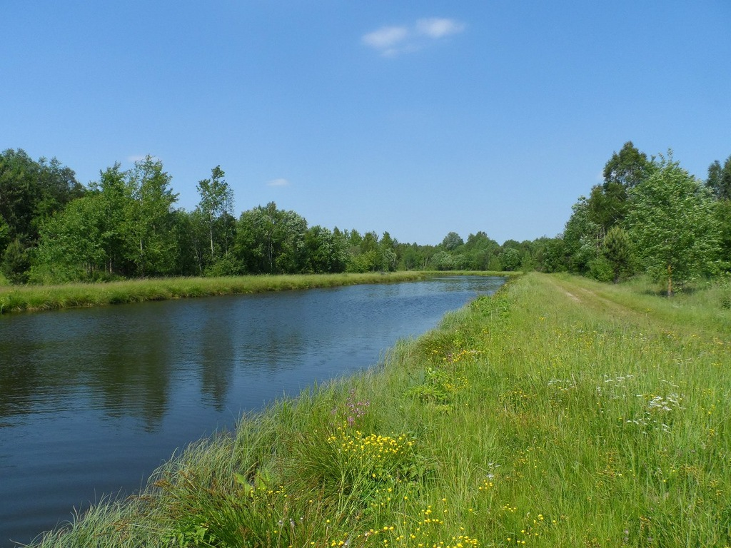
__________________________________________________________________________________________________________________________________________________________________________________________________________________________________________________________________________________________________________________________________
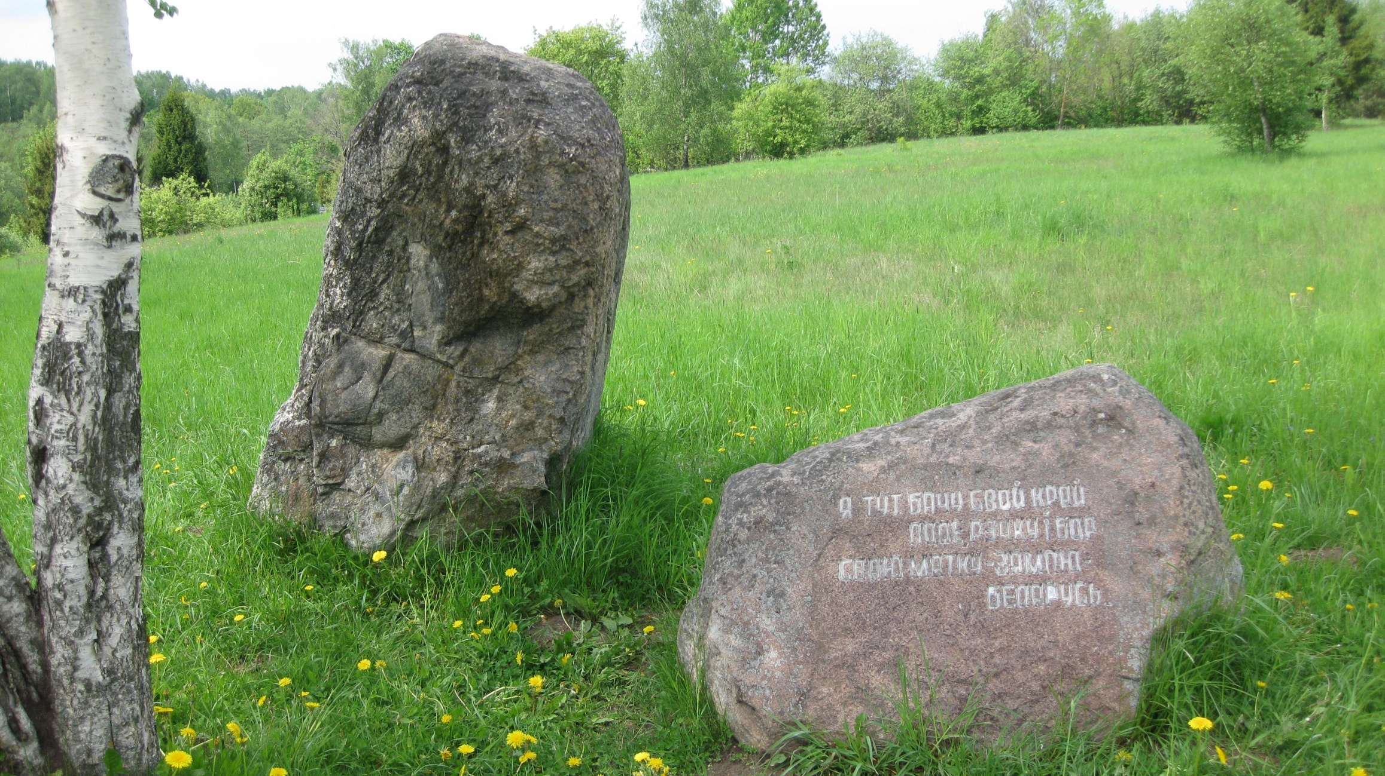
__________________________________________________________________________________________________________________________________________________________________________________________________________________________________________________________________________________________________________________________________
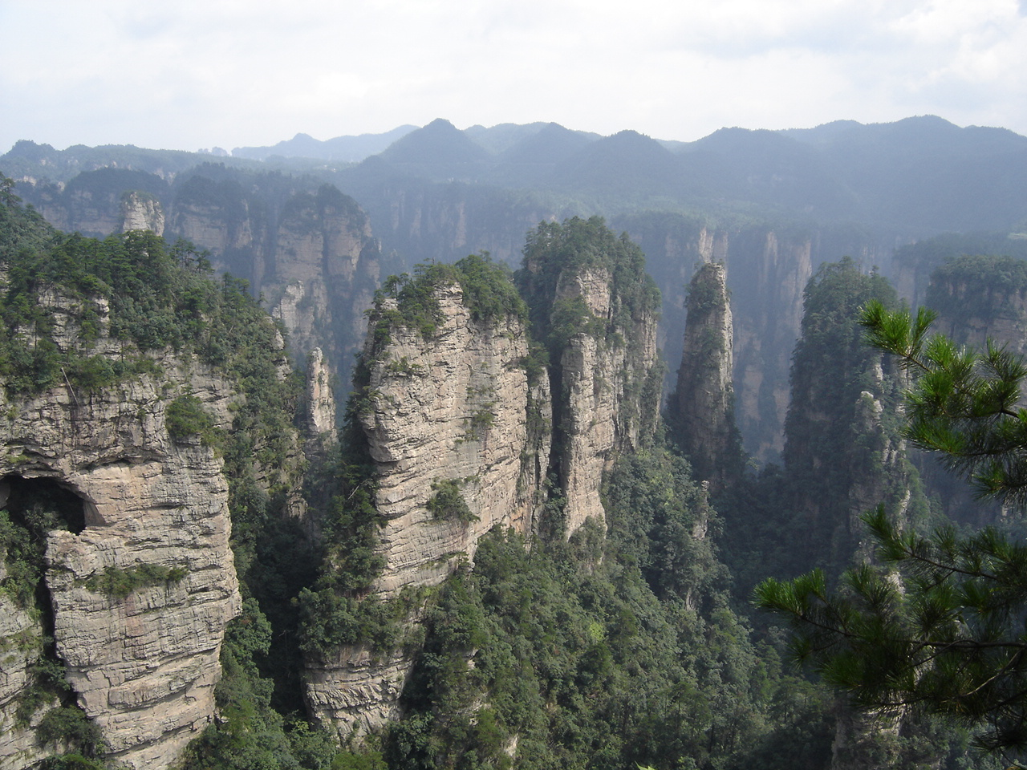
__________________________________________________________________________________________________________________________________________________________________________________________________________________________________________________________________________________________________________________________________
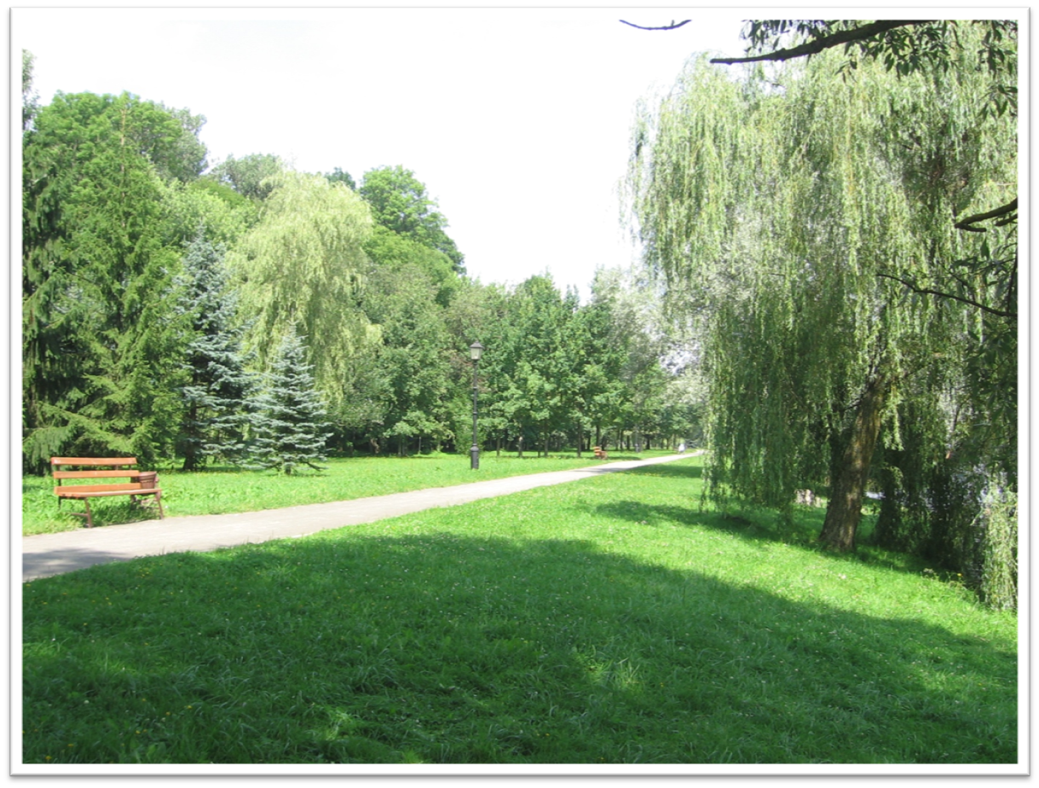
__________________________________________________________________________________________________________________________________________________________________________________________________________________________________________________________________________________________________________________________________
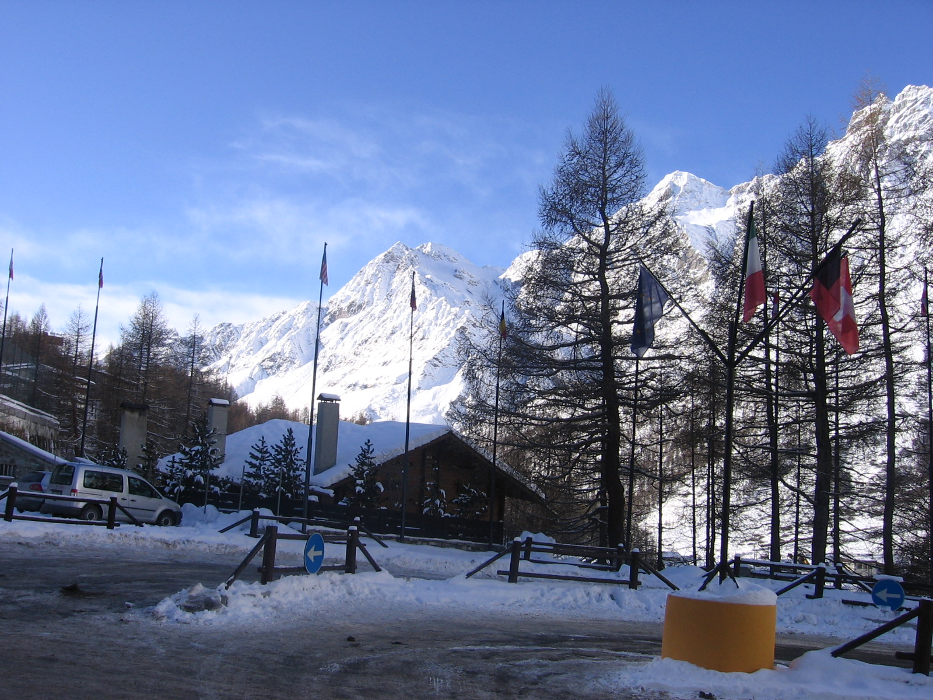
_______________________________________________________________________________________________________________________________________________________________________________________________________________________________________________________________________________________________________________________________________
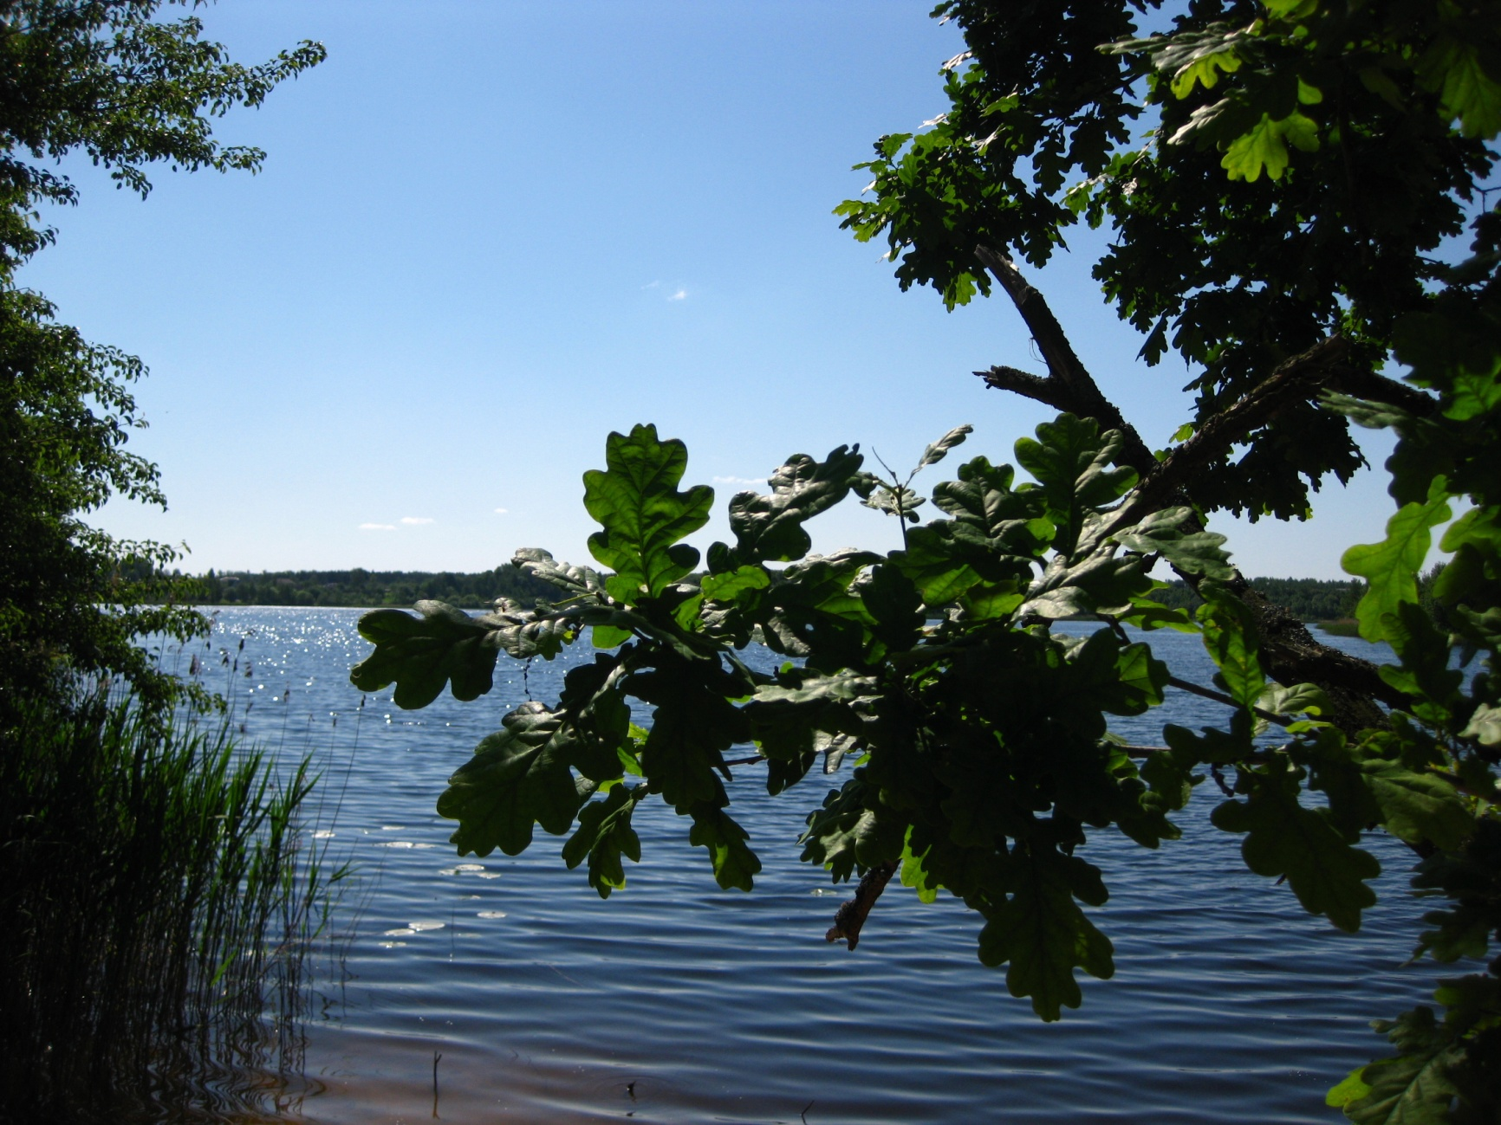
_________________________________________________________________________________________________________________________________________________________________________________________________________________________________________________________________________________________________________________________________
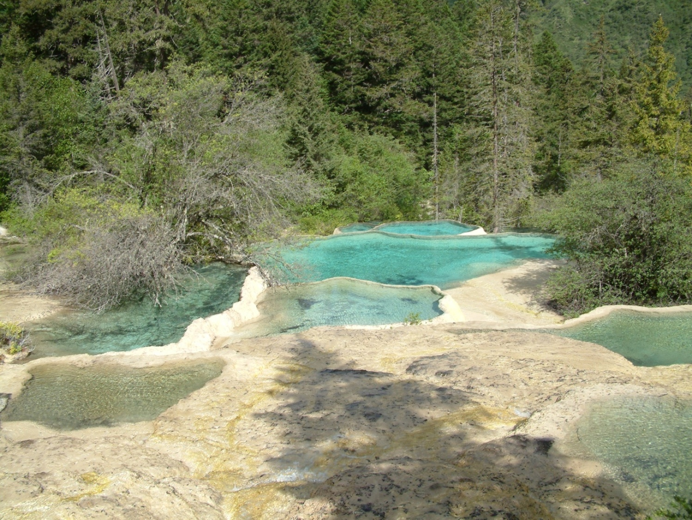
__________________________________________________________________________________________________________________________________________________________________________________________________________________________________________________________________________________________________________________________________

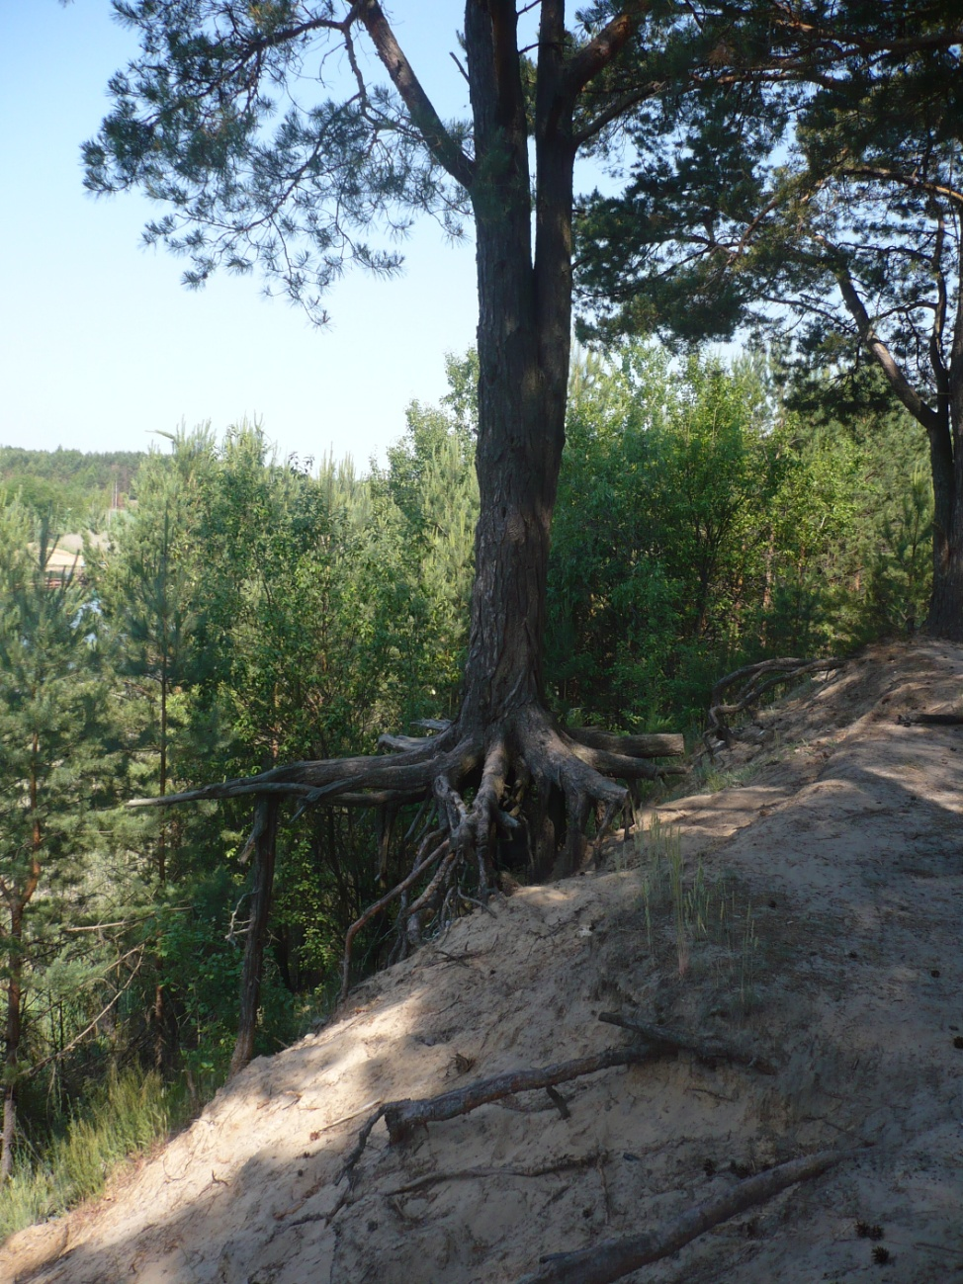
__________________________________________________________________________________________________________________________________________________________________________________________________________________________________________________________________________________________________________________________________
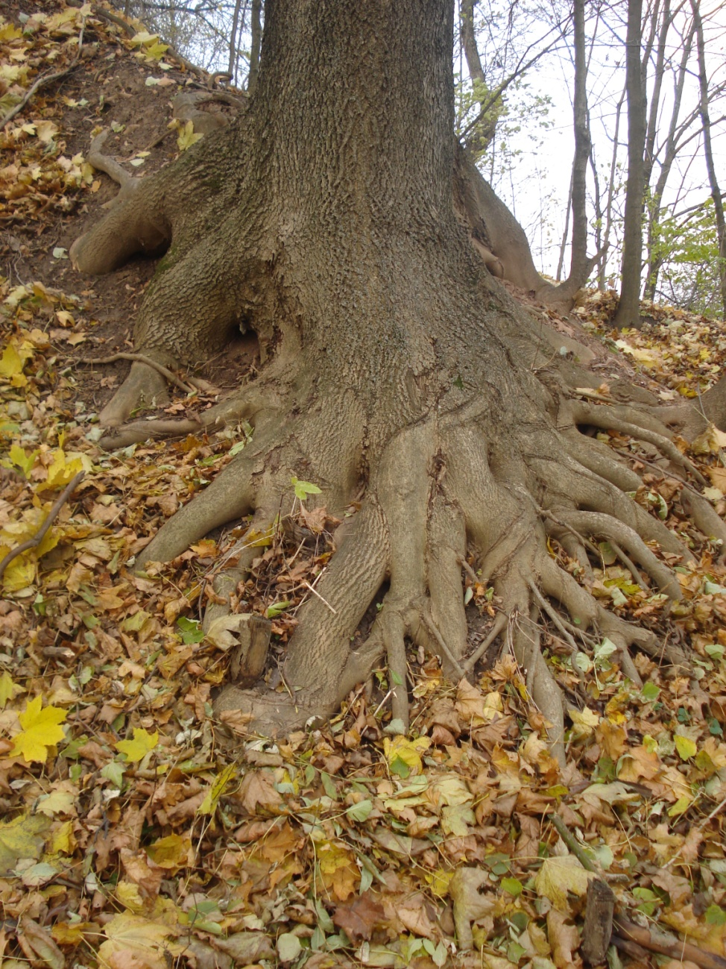
__________________________________________________________________________________________________________________________________________________________________________________________________________________________________________________________________________________________________________________________________
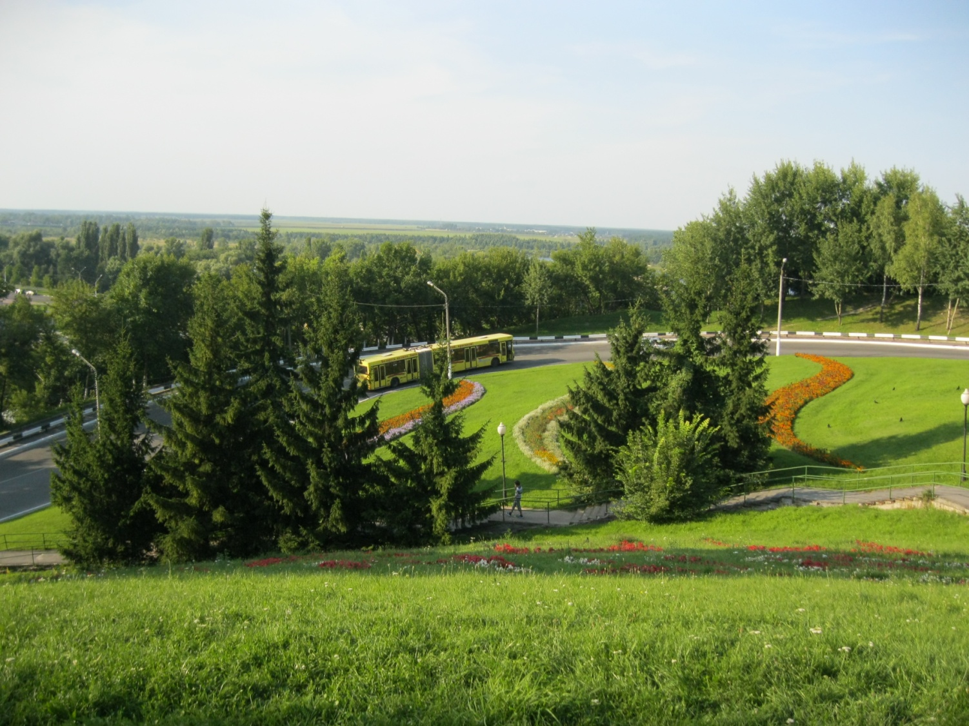
__________________________________________________________________________________________________________________________________________________________________________________________________________________________________________________________________________________________________________________________________
Авторы фото: Гербик Л.Ф., Долгая А.В., Коршунов А., Шабуцкий З. С.
Составители: Расолько Е.А., Гербик Л.Ф.

